**Mesiac**

* je to prirodzená družica našej Zeme a druhý najjasnejší objekt na oblohe,
* je približne 4 krát menší než naša Zem,
* svieti iba vďaka odrazenému slnečnému svetlu,
* my zo Zeme vidíme vždy tú istú stranu Mesiaca.

**Doba obehu Mesiaca okolo Zeme**: 27 dní a 8 hodín (túto dobu nazývame mesiac)

Povrch mesiaca je tvorený krátermi.

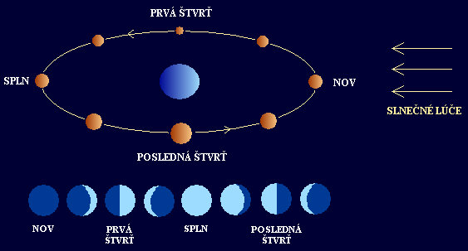**Mesačné fázy**

Vplyv Mesiaca na Zem – vzniká príliv a odliv

Prvý človek na Mesiaci: Neil Armstrong (1969) – program Apollo 11.